1. Hệ thống CSS Toàn Cục (static/css/style.css)
Mục đích: Định nghĩa toàn bộ ngôn ngữ thiết kế (Design System) của ứng dụng.
2. Các Mảnh Thành Phần Fragment (templates/fragments/)
header.html Chức năng: Thanh Navbar phía trên chứa Logo hệ thống, menu các phân hệ (Giải đấu, Đội bóng, Trận đấu, Sân đấu...).
- Logic Phân quyền tích hợp: Nhận biến ${currentRole} từ Backend để ẩn/hiện menu thông minh (Ví dụ: Menu Quản lý Tài khoản hoặc Phân công trận đấu chỉ hiển thị khi quyền là ROLE_BTC; menu Trận đấu của tôi chỉ hiển thị cho ROLE_TT).
  - Kiểm tra trạng thái session đăng nhập (session.username) để hiển thị Dropdown thông tin cá nhân/Đăng xuất hoặc nút Đăng nhập.
footer.html
- Chức năng: Hiển thị thông tin bản quyền giải đấu, các liên kết phụ trợ và giữ cho chân trang luôn cố định ở đáy màn hình nhờ thiết kế Flexbox.
3. Bản Mẫu Bố Cục Gốc (templates/layout/admin-layout.html)
- Mục đích: Đóng vai trò là "Master Page" (Khuôn mẫu chung) cho toàn bộ dự án.
- Logic Hoạt động: File này nhúng cố định file CSS, thư viện Bootstrap 5, Bootstrap Icons, đồng thời gọi tĩnh mảnh {fragments/header} ở trên đầu và {fragments/footer} ở dưới cùng.
  - Ở giữa trung tâm, file định nghĩa một vùng nội dung động thông qua thuộc tính: th:fragment="admin-layout(content)".
  - Khi bất kỳ trang chức năng nào (như match-list, user-form, audit-dashboard) gọi thuộc tính th:replace="~{layout/admin-layout :: ...}", toàn bộ nội dung riêng của trang đó sẽ được tự động hiển thị vào vùng trung tâm <main> của Layout gốc này.
Trang chủ (home.html) là trang công khai (Public) dành cho mọi đối tượng người dùng (khách vãng lai, người hâm mộ, trọng tài, trưởng đoàn...). Trang này có nhiệm vụ hiển thị danh sách các trận đấu theo dòng thời gian thực, tự động thay đổi trạng thái giao diện dựa trên 3 giai đoạn của trận đấu: Chưa diễn ra, Đang diễn ra (LIVE), và Tỉ số trận đấu
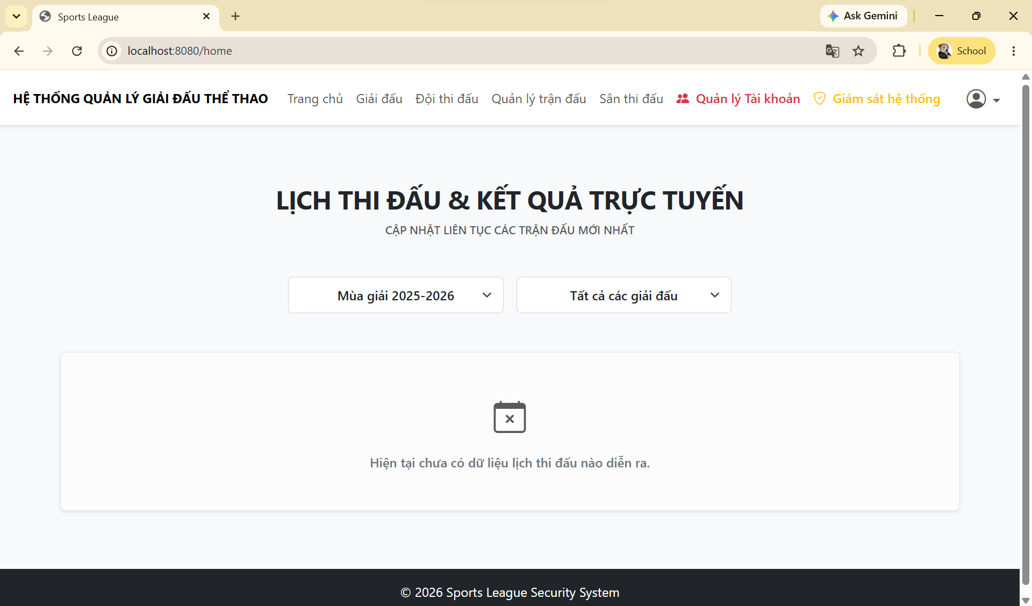
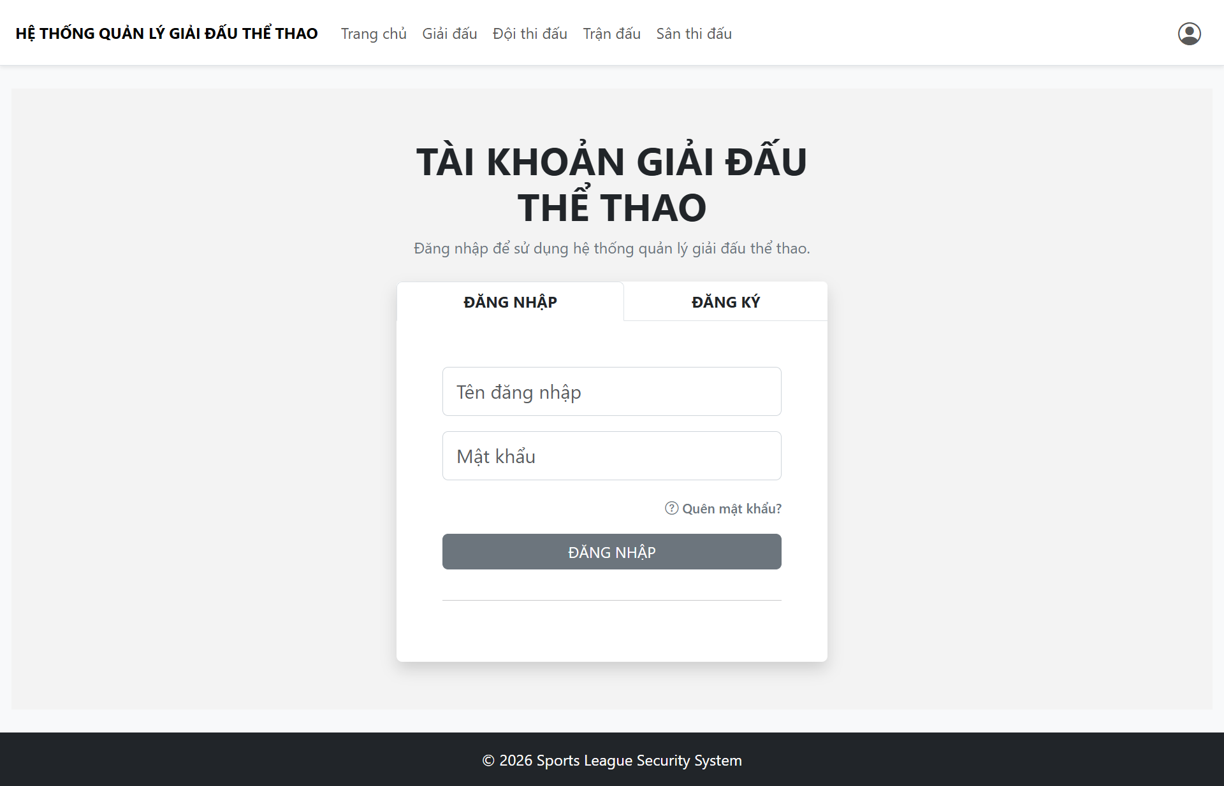
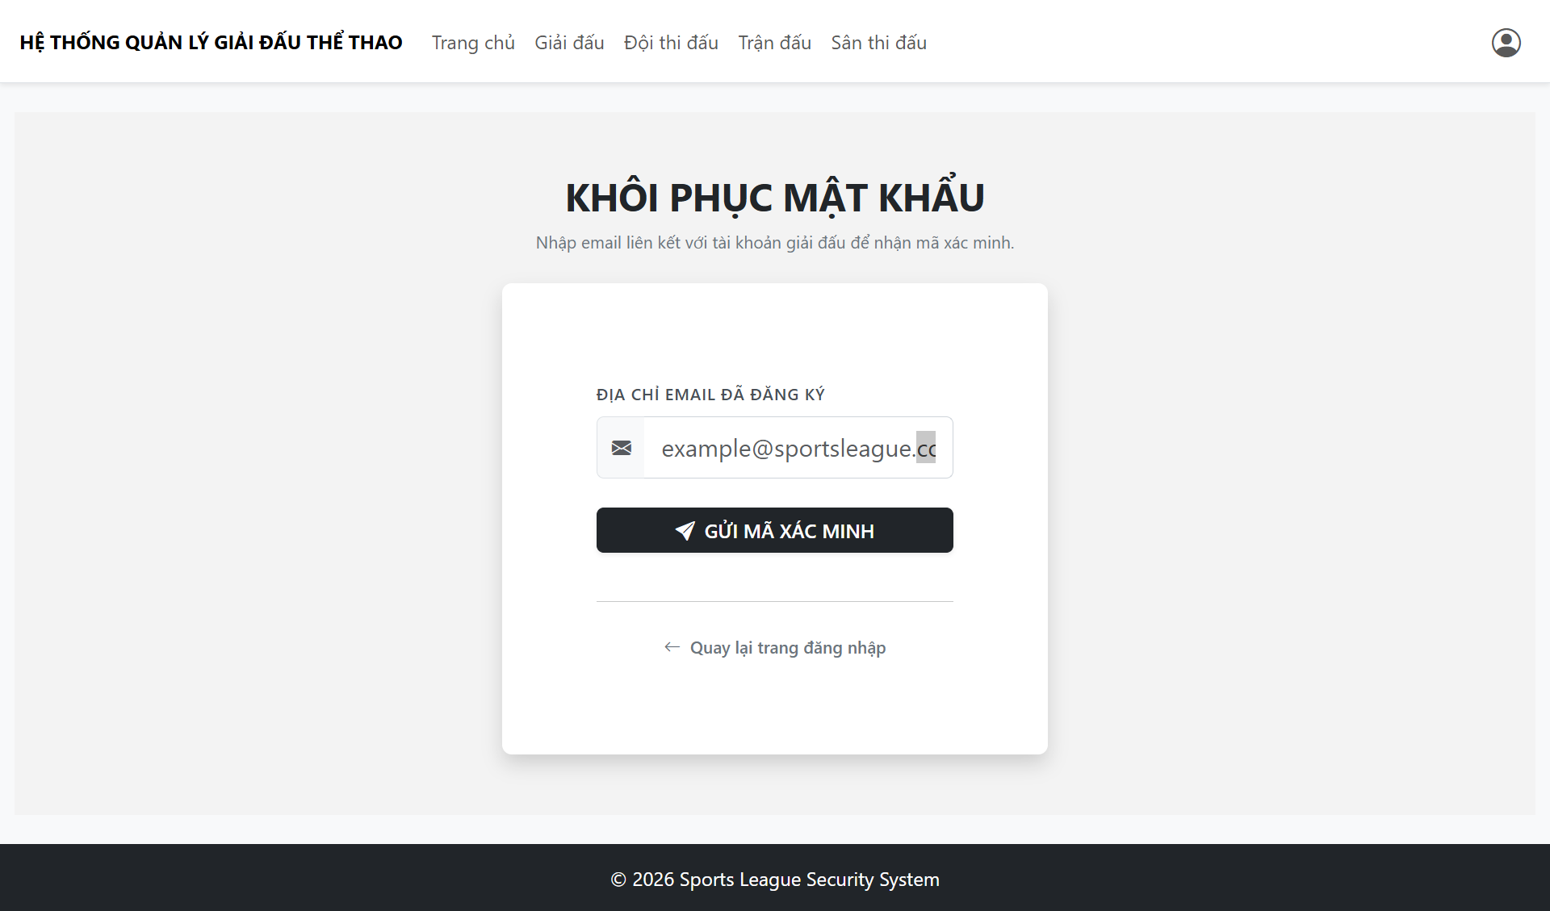

ĐẶC TẢ LOGIC VÀ PHÂN QUYỀN – CHỨC NĂNG QUẢN LÝ GIẢI ĐẤU
MA TRẬN PHÂN QUYỀN CHỨC NĂNG (ROLE MATRIX)
STT | File Giao Diện | URL Endpoint | ROLE_BTC | ROLE_TD / ROLE_TT / ROLE_GS
1 | tournament-list.html | /tournament | Xem / Thêm / Sửa / Xóa | Chỉ Xem
2 | tournament-form.html | /tournament/add  /tournament/edit/{id} | Toàn quyền | Bị chặn (403)
3 | tournament-detail.html | /tournament/detail/{id} | Xem / Thêm đội | Chỉ Xem
tournament-list.html
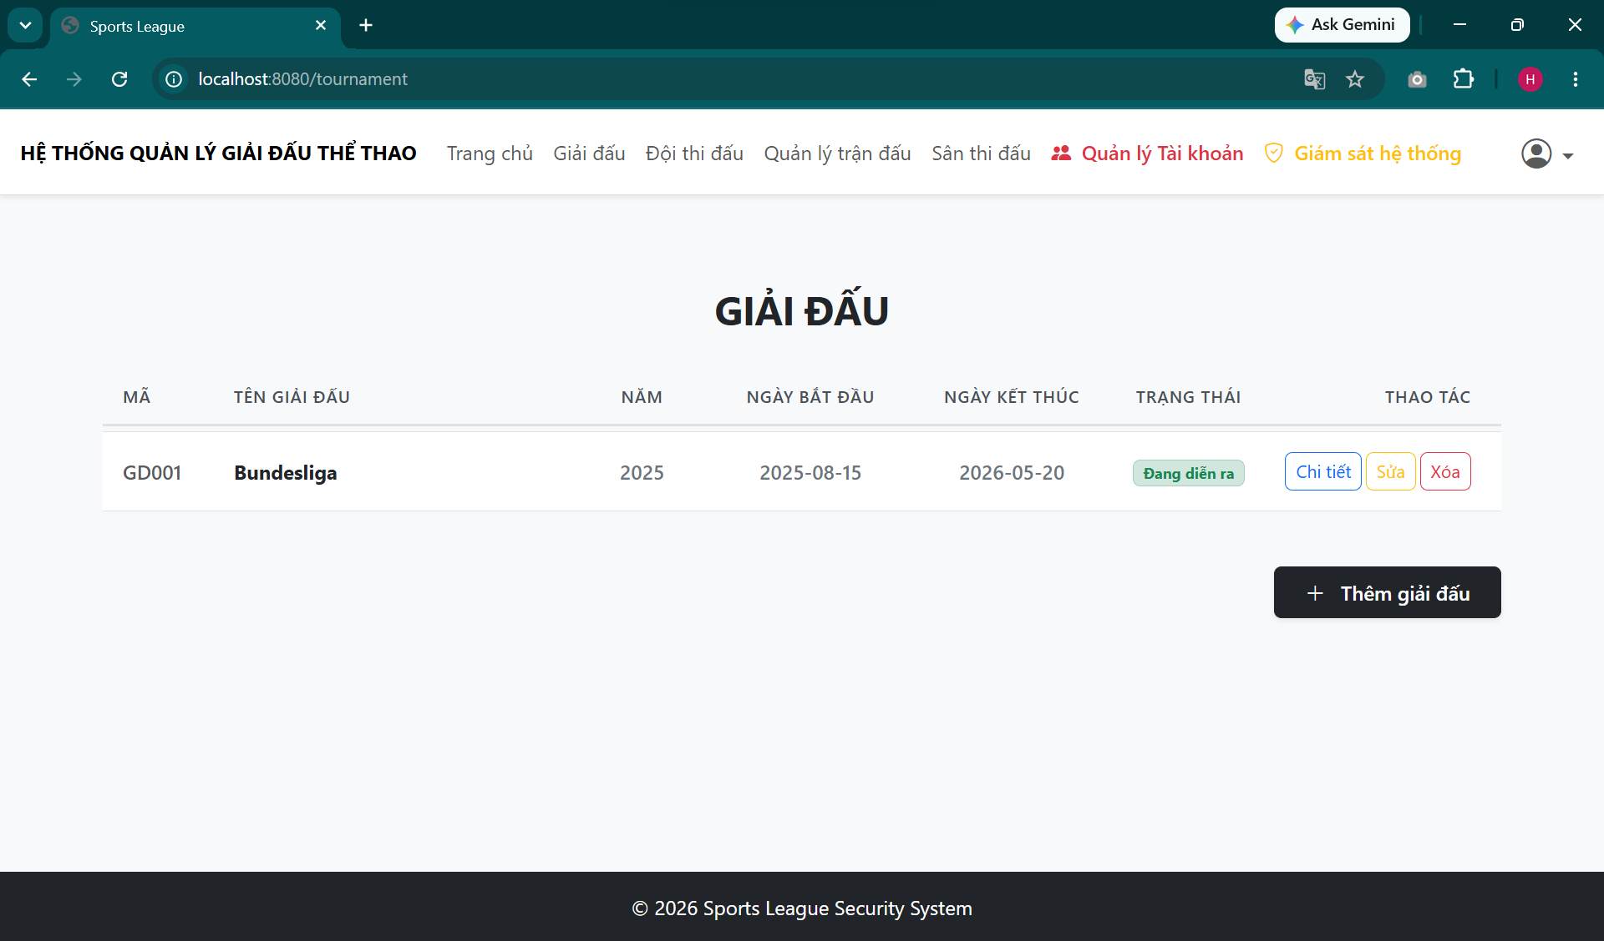
tournament-detail.html
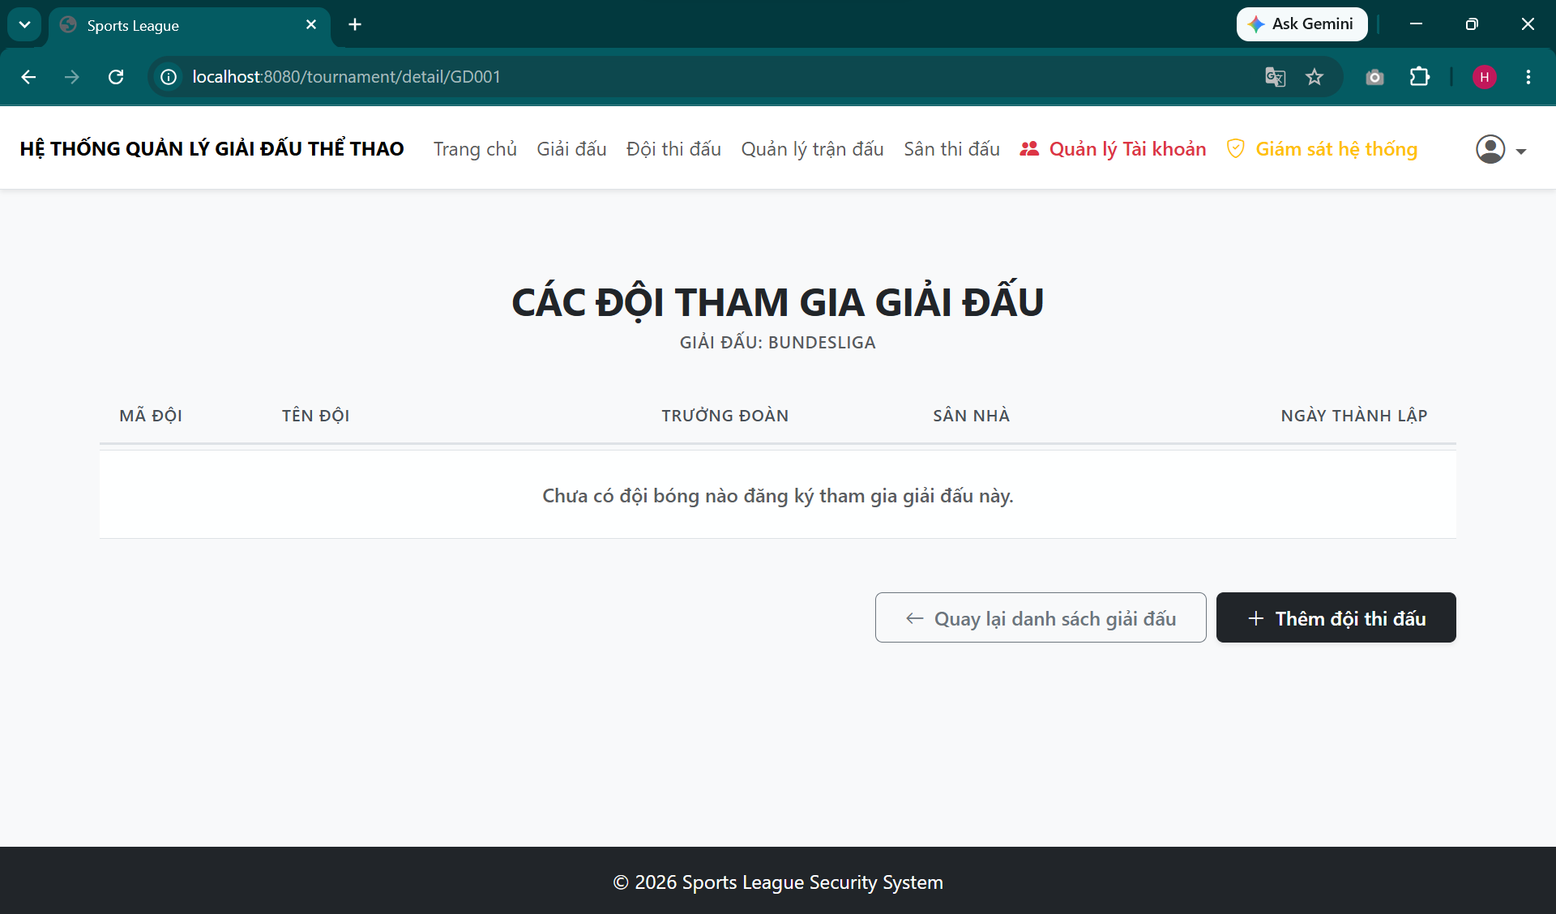

III. ĐẶC TẢ LOGIC NGHIỆP VỤ CHI TIẾT THEO TỪNG FILE
1. File tournament-list.html (Màn hình Danh sách Giải đấu)
- Mục đích: Hiển thị tổng quan tất cả các giải đấu thể thao có trong hệ thống.
- Logic xử lý dữ liệu (Backend):
  - Hàm @GetMapping("/tournament") thực hiện truy vấn và trả về List<TournamentDTO> thông qua Model Attribute tên là list.
- Logic hiển thị và Phân quyền (UI):
  - Nút "Thêm giải đấu": Bọc trong điều kiện th:if="${currentRole == 'ROLE_BTC'}". Nếu không phải BTC, nút này hoàn toàn ẩn.
  - Cột Thao tác:
    - Nút "Chi tiết": Hiển thị công khai cho mọi vai trò. Khi bấm sẽ chuyển hướng sang /tournament/detail/{maGiai}.
    - Cặp nút "Sửa" và "Xóa": Bọc trong điều kiện th:if="${currentRole == 'ROLE_BTC'}".
  - Định dạng trạng thái giải đấu:
    - Nếu trangThai bằng Active, Ongoing hoặc PLAYING: Hiển thị Badge màu xanh lá (bg-success-subtle): Đang diễn ra.
    - Nếu trangThai bằng REGISTRATION: Hiển thị Badge màu xanh dương (bg-primary-subtle): Đang đăng ký.
    - Nếu trangThai bằng FINISHED: Hiển thị Badge màu xám (bg-secondary-subtle): Đã kết thúc.
2. File tournament-form.html (Màn hình Thêm/Sửa giải đấu)
- Mục đích: Cho phép khởi tạo hoặc chỉnh sửa thông tin hành chính của một giải đấu.
- Kiểm soát an ninh tầng Controller (Rất quan trọng):
if (!"ROLE_BTC".equals(session.getAttribute("role"))) {
return "error/403";
}
- Logic xử lý dữ liệu (Backend):
  - Trường hợp Thêm (/tournament/add): Truyền một đối tượng TournamentDTO mới (rỗng) sang thẻ th:object="${tournament}".
  - Trường hợp Sửa (/tournament/edit/{maGiai}): Tìm kiếm thông tin giải đấu hiện tại dựa vào ID, nếu không tìm thấy trả về trang lỗi, nếu tìm thấy đổ dữ liệu vào Form.
- Ràng buộc dữ liệu trên Form (Validation):
  - tenGiai: Chuỗi ký tự, bắt buộc nhập (required).
  - namToChuc: Kiểu số, bắt buộc, giới hạn từ 2000 đến 2100.
  - ngayBatDau: Kiểu ngày, bắt buộc nhập.
  - ngayKetThuc: Kiểu ngày, không bắt buộc (Có thể bổ sung logic Backend: ngayKetThuc phải lớn hơn hoặc bằng ngayBatDau).
- Giao diện xử lý khi sai quyền: Sử dụng thẻ th:if="${currentRole != 'ROLE_BTC'}" bọc khối thông báo cảnh báo lỗi 403 để ngăn chặn việc người dùng cố tình can thiệp giao diện.
3. File tournament-detail.html (Màn hình Các Đội tham gia Giải đấu)
- Mục đích: Xem danh sách các câu lạc bộ/đội thi đấu đã được duyệt tham gia vào một giải đấu cụ thể.
- Logic xử lý dữ liệu (Backend):
  - Nhận tham số maGiai từ URL.
  - Truyền đối tượng giải đấu hiện tại (currentTournament) để hiển thị tiêu đề.
  - Truyền danh sách các đội (List<TeamDTO>) qua biến teamList. Nếu danh sách rỗng, UI sẽ hiển thị dòng thông báo: "Chưa có đội bóng nào đăng ký tham gia giải đấu này."
- Logic hiển thị và Phân quyền (UI):
  - Màn hình này cho phép tất cả các vai trò vào xem để biết thông tin các đội.
  - Nút "Thêm đội thi đấu" (/team/add): Chỉ hiển thị nếu currentRole == 'ROLE_BTC'.
  - Nghiệp vụ mở rộng gợi ý cho Backend: Chỉ cho phép bấm nút này khi giải đấu đang ở trạng thái REGISTRATION (Đang mở đăng ký).
TÀI LIỆU ĐẶC TẢ LOGIC VÀ PHÂN QUYỀN – CHỨC NĂNG QUẢN LÝ TRẬN ĐẤU (MATCH)
I. THÔNG TIN CHUNG VỀ PHÂN QUYỀN (SECURITY SPECIFICATION)
Hệ thống sử dụng Session để lưu thông tin phân quyền người dùng sau khi đăng nhập thành công. Mọi View đều nhận được biến toàn cục thông qua @ControllerAdvice:
- currentRole: Lưu quyền hiện tại của User (ROLE_BTC, ROLE_TT, ROLE_TD, ROLE_GS).
- username: Tài khoản của người dùng đang đăng nhập.
II. ĐẶC TẢ CHI TIẾT CÁC FILE TEMPLATE GIAO DIỆN
1. match-list.html (Danh sách trận đấu tổng hợp)
- Mục đích: Hiển thị toàn bộ lịch thi đấu và kết quả các trận đấu trong giải đấu.
- Quyền truy cập: Tất cả các vai trò (ROLE_BTC, ROLE_TT, ROLE_TD, ROLE_GS) và khách vãng lai đều có thể xem trang này.
- Logic xử lý hiển thị theo phân quyền (UI Redirection/Rendering):
  - Nút "Thêm trận" (/match/add): Chỉ hiển thị khi currentRole == 'ROLE_BTC'.
  - Khối hành động (match-actions): Chỉ xuất hiện nếu người dùng là ROLE_BTC hoặc ROLE_TT.
    - Nút "Tỷ số" (/match/result/edit/{id}): Hiển thị cho cả ROLE_BTC và ROLE_TT.
    - Nút "Phân công" (/match/assign): Chỉ hiển thị cho ROLE_BTC.
    - Nút "Sửa" (/match/edit/{id}): Chỉ hiển thị cho ROLE_BTC.
    - Nút "Xóa" (/match/delete/{id}): Chỉ hiển thị cho ROLE_BTC.
- Yêu cầu dữ liệu từ Backend (Model Attributes):
  - matches: Danh sách (List<TranDauDTO>) chứa toàn bộ các trận đấu.
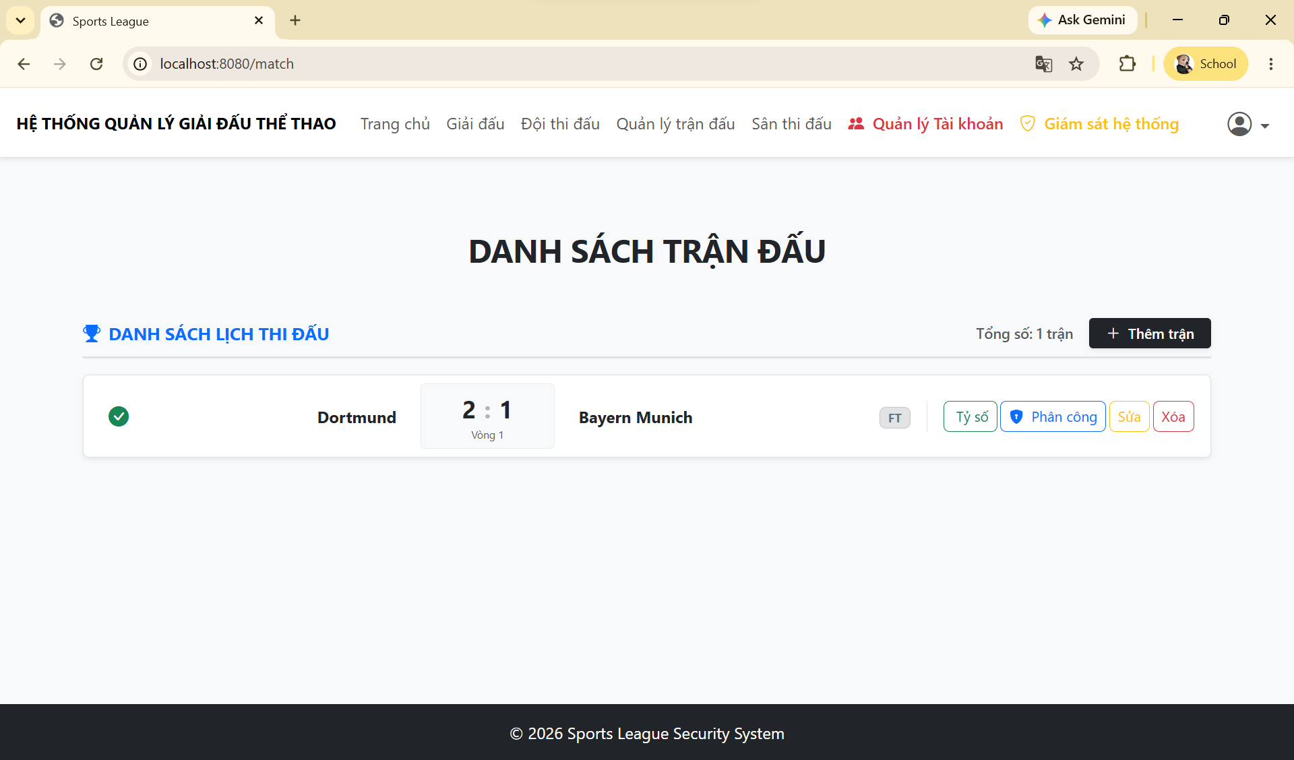
2. my-matches.html (Lịch phân công của riêng Trọng tài)
- Mục đích: Không gian làm việc riêng biệt của Trọng tài để xem các trận đấu mà mình được phân công điều hành, tránh bị quá tải thông tin.
- Quyền truy cập: Chỉ dành cho Trọng tài (ROLE_TT). Nếu vai trò khác cố tình truy cập, Backend phải chặn và trả về trang lỗi lỗi 403 Forbidden.
- Logic nghiệp vụ Backend:
  - Backend cần lấy username từ Session, sau đó thực hiện câu lệnh truy vấn tìm các trận đấu mà user này nắm giữ một trong các vai trò: Trọng tài chính, Trợ lý 1, Trợ lý 2, hoặc Trọng tài VAR.
- Hành động trên UI:
  - Cung cấp duy nhất một nút bấm hành động: "Biên bản trận đấu" dẫn tới trang cập nhật kết quả (/match/result/edit/{id}).
- Yêu cầu dữ liệu từ Backend:
  - myMatches: Danh sách trận đấu đã được lọc theo username của trọng tài.
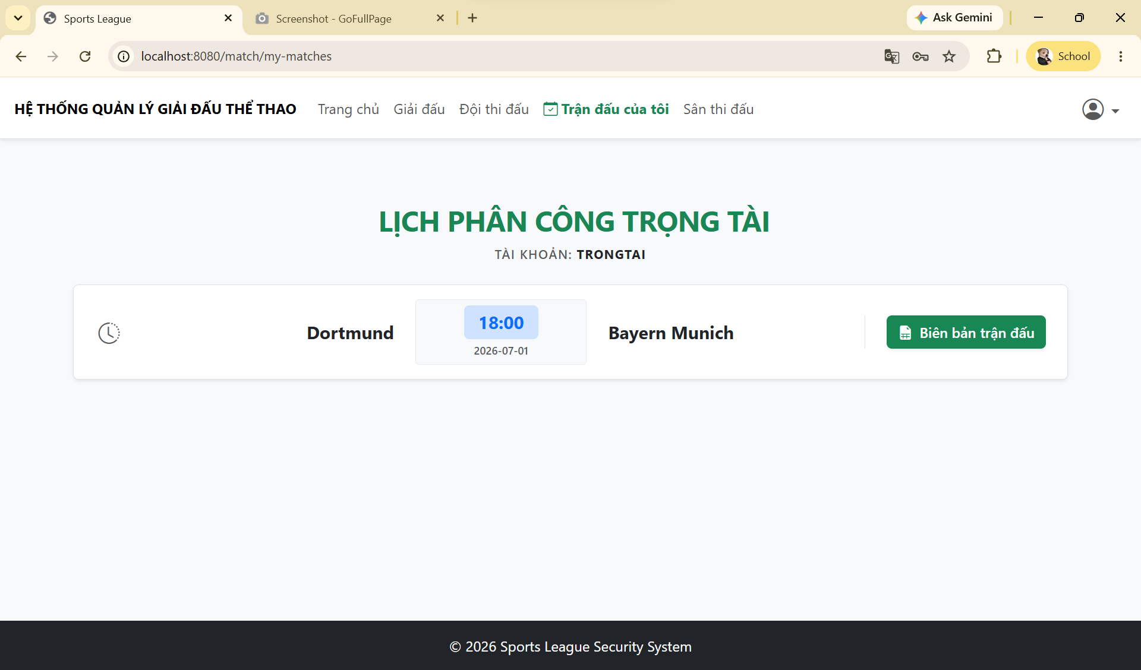
3. match-form.html (Thêm mới/Cập nhật thông tin lịch đấu cơ bản)
- Mục đích: Khởi tạo cặp đấu hoặc dịch chuyển thời gian, địa điểm tổ chức trận đấu.
- Quyền truy cập: Chỉ Ban tổ chức (ROLE_BTC). Chặn 403 đối với mọi vai trò khác.
- Các trường dữ liệu biểu mẫu cần xử lý:
  - Giải đấu (maGiai), Vòng đấu (vongDau).
  - Ngày & Giờ thi đấu (ngayGioThiDau), Sân vận động (maSan).
  - Cặp đấu: Đội nhà (maDoiA) và Đội khách (maDoiB).
- Logic ngầm định (Implicit State):
  - Khi thêm mới, Backend tự động gán trạng thái trận đấu (trangThaiTran) là PENDING và trạng thái kết quả (ketQuaStatus) là PENDING.
- Yêu cầu dữ liệu từ Backend:
  - match: Đối tượng dữ liệu trận đấu (TranDauDTO).
  - tournaments, stadiums, teams: Các danh sách tương ứng từ Database để đổ vào thẻ <select>.
4. match-result-form.html (Biên bản cập nhật Tỷ số & Diễn biến)
- Mục đích: Ghi nhận kết quả tỷ số, thẻ phạt, diễn biến thực tế diễn ra trên sân.
- Quyền truy cập: Ban tổ chức (ROLE_BTC) và Trọng tài (ROLE_TT).
- Logic ràng buộc dữ liệu đặc biệt (Backend & UI Controls):
  - Toàn bộ thông tin lịch đấu (Tên 2 đội, Ngày giờ, Sân, Vòng đấu) được khóa cứng bằng thẻ ẩn (input type="hidden") để ngăn Trọng tài vô tình sửa đổi lịch của BTC.
  - Trường "Trạng thái phê duyệt kết quả" (ketQuaStatus):
    - Nếu là Trọng tài (ROLE_TT): Thuộc tính này bị vô hiệu hóa (disabled), trọng tài chỉ có quyền đưa trạng thái về PENDING (Chờ duyệt).
    - Nếu là Ban tổ chức (ROLE_BTC): Được quyền chỉnh sửa sang FINAL để chính thức chốt sổ, khóa biên bản trận đấu và cộng điểm trên bảng xếp hạng.
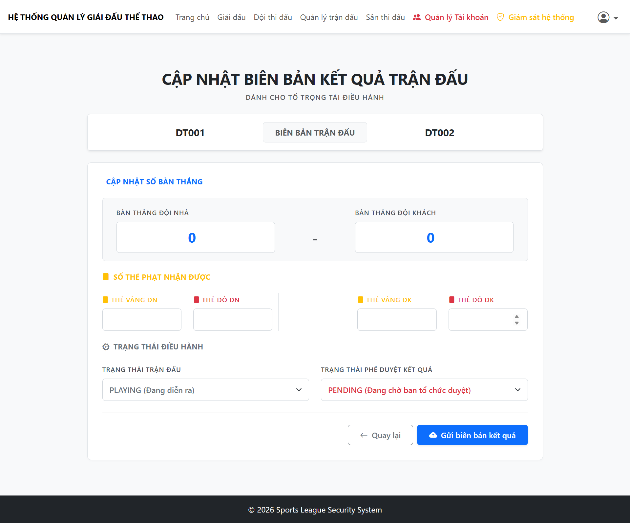
5. match-assign.html (Phân công tổ Trọng tài và Giám sát)
- Mục đích: Chỉ định nhân sự chịu trách nhiệm điều hành trận đấu.
- Quyền truy cập: Chỉ Ban tổ chức (ROLE_BTC). Chặn 403 đối với mọi vai trò khác.
- Các vị trí nhân sự cần phân công:
  - Trọng tài chính (mainReferee)
  - Trọng tài biên 1 & 2 (assistant1, assistant2)
  - Trọng tài phòng VAR (varReferee)
  - Giám sát trận đấu (supervisor)
- Yêu cầu dữ liệu từ Backend:
  - currentMatch: Thông tin trận đấu được phân công.
  - referees: Danh sách người dùng có vai trò là ROLE_TT.
  - supervisors: Danh sách người dùng có vai trò là ROLE_GS.
III. MA TRẬN PHÂN QUYỀN TỔNG HỢP (ROUTE & ROLE MATRIX)
STT | File Giao Diện | URL Endpoint | Quyền Truy Cập (Role) | Thao Tác Cho Phép
1 | match-list.html | /match | Tất cả mọi người | Xem lịch thi đấu và kết quả tổng quan
2 | my-matches.html | /match/my-matches | ROLE_TT | Xem các trận đấu được chỉ định riêng cho mình
3 | match-form.html | /match/add  /match/edit/{id} | ROLE_BTC | Tạo mới trận đấu hoặc thay đổi thời gian/địa điểm
4 | match-result-form.html | /match/result/edit/{id} | ROLE_BTC, ROLE_TT | Cập nhật tỷ số, thẻ phạt (BTC có quyền chốt FINAL)
5 | match-assign.html | /match/assign | ROLE_BTC | Thực hiện phân công tổ trọng tài và giám sát viên

ĐẶC TẢ LOGIC VÀ PHÂN QUYỀN – CHỨC NĂNG QUẢN LÝ ĐỘI BÓNG
I. MA TRẬN PHÂN QUYỀN ENDPOINT VÀ ROUTE (SECURITY MATRIX)
STT | File Giao Diện | URL Endpoint | ROLE_BTC | ROLE_TD (Trưởng đoàn) | ROLE_TT / ROLE_GS / GUEST
1 | team-list.html | /team | Xem / Thêm / Sửa / Xóa | Xem / Chỉ sửa đội mình | Chỉ Xem
2 | team-form.html | /team/add  /team/edit/{maDoi} | Toàn quyền | Bị chặn (403) | Bị chặn (403)
3 | team-detail.html | /team/detail/{maDoi} | Xem / Quyền chỉnh sửa TV | Xem / Quyền sửa TV đội mình | Chỉ Xem thành viên
4 | player-form.html | /team/member/add  /team/member/edit/{id} | Toàn quyền | Chỉ sửa TV thuộc đội mình | Bị chặn (403)
5 | team-match.html | /team/match | Xem lịch sử đấu | Xem lịch sử đấu | Xem lịch sử đấu

II. ĐẶC TẢ CHI TIẾT LOGIC XỬ LÝ THEO TỪNG GIAO DIỆN
1. team-list.html (Danh sách đội thi đấu tổng hợp)
- Mục đích: Hiển thị danh mục toàn bộ các đội bóng tham gia hệ thống giải đấu công khai.
- Logic xử lý dữ liệu (Backend):
  - Trả về List<TeamDTO> qua Model Attribute tên là teams.
- Logic Phân quyền trên UI:
  - Nút "Thêm đội thi đấu": Chỉ hiển thị cho ROLE_BTC.
  - Cột Thao tác:
    - Nút "Chi tiết": Công khai cho mọi đối tượng.
    - Nút "Sửa": Hiển thị khi currentRole == 'ROLE_BTC' HOẶC khi người dùng là ROLE_TD và có session.maDoi == team.maDoi (Trưởng đoàn chỉ được sửa thông tin đội của họ).
    - Nút "Xóa": Chỉ hiển thị khi currentRole == 'ROLE_BTC'.
2. team-form.html (Biểu mẫu Thêm/Sửa Đội thi đấu)
- Mục đích: Cho phép thiết lập thông tin hành chính cốt lõi của một CLB/Đội bóng.
- Yêu cầu Bảo mật Backend: Chỉ cho phép ROLE_BTC vào Route này. Các quyền khác cố tình truy cập sẽ trả về trang lỗi 403.
- Ràng buộc dữ liệu cần lưu: Tên đội (tenDoi), Sân nhà (sanNha), Tài khoản Trưởng đoàn chịu trách nhiệm (truongDoan_Username), Ngày thành lập (ngayThanhLap).
3. team-detail.html (Danh sách thành viên nội bộ của Đội bóng)
- Mục đích: Hiển thị danh sách cầu thủ, huấn luyện viên, bác sĩ thuộc biên chế đội bóng.
- Logic Bảo mật Dữ liệu (Data Redaction):
  - Vì lý do bảo mật, các thông tin nhạy cảm bao gồm CCCD, Số điện thoại, Email, và Thông tin sức khỏe khi truy vấn từ DB lên nếu chứa ký tự ẩn danh (*), UI sẽ tự động kích hoạt icon lá chắn khóa bảo vệ dữ liệu (bi-shield-lock-fill) kèm Tooltip giải thích.
- Logic Phân quyền thao tác trên giao diện:
  - Mọi người dùng đều có thể xem danh sách thành viên của đội bóng này (không có thông tin nhạy cảm thô).
  - Cột "Thao tác" (Sửa/Xóa thành viên) & Nút "Thêm thành viên": Chỉ hiển thị khi người đăng nhập là Ban tổ chức (ROLE_BTC) HOẶC là chính Trưởng đoàn của đội bóng này (currentRole == 'ROLE_TD' && session.maDoi == currentTeam.maDoi).
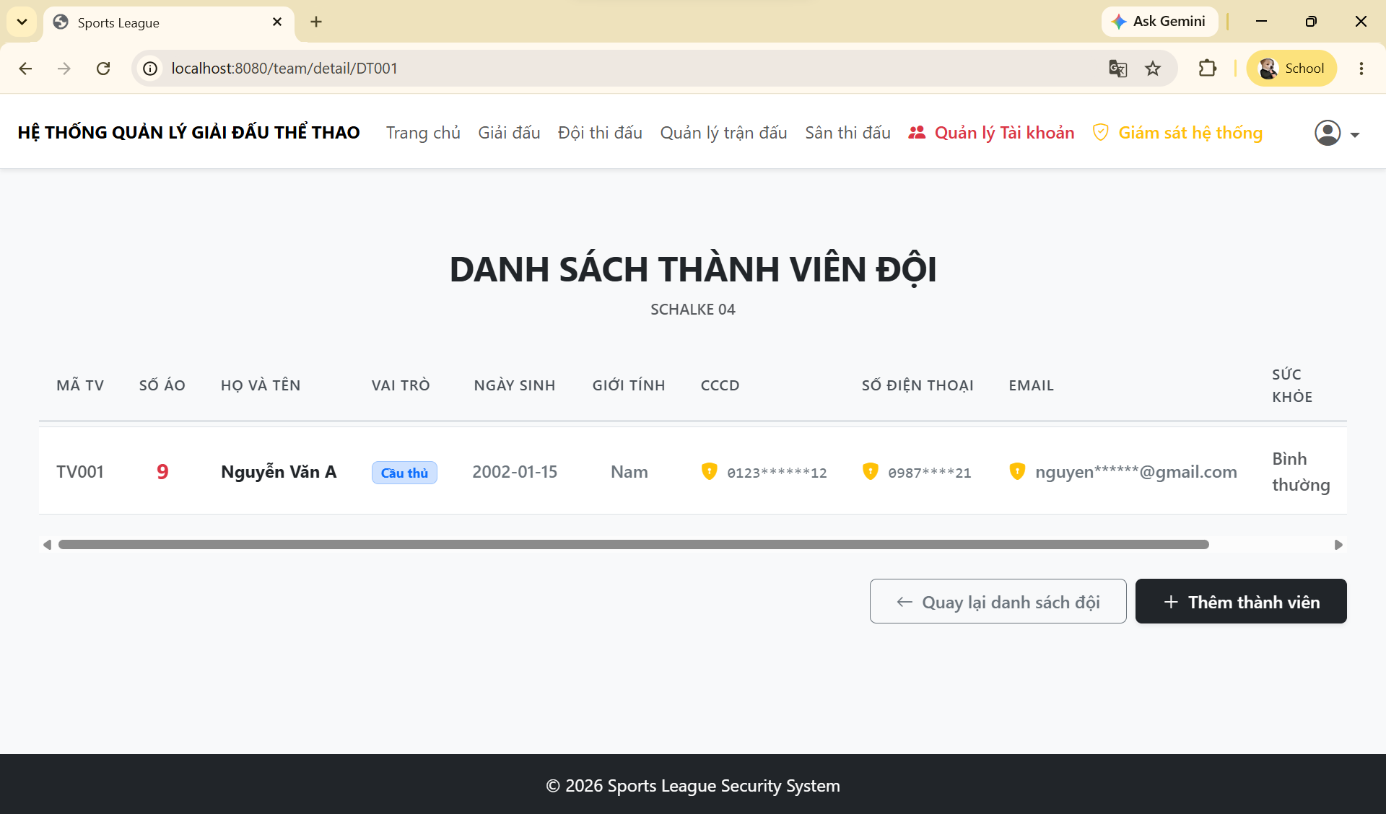
4. player-form.html (Biểu mẫu Thêm/Sửa thành viên/cầu thủ)
- Mục đích: Cập nhật hoặc thêm mới lý lịch chi tiết của cầu thủ hoặc ban huấn luyện.
- Yêu cầu Bảo mật Backend:
  - Chặn truy cập (403) ngay lập tức đối với ROLE_TT (Trọng tài) và ROLE_GS (Giám sát).
  - Nếu là ROLE_TD (Trưởng đoàn), Backend phải kiểm tra xem member.maDoi của thành viên đang sửa có trùng khớp với session.maDoi của Trưởng đoàn đó hay không. Nếu không trùng (sửa cầu thủ đội khác), lập tức trả về 403.
- Dữ liệu xử lý: tenThanhVien, loaiThanhVien (Cầu thủ, HLV Trưởng, HLV Phó, Bác sĩ), soAo (Giới hạn từ 1 đến 99, để trống nếu không phải cầu thủ), cccd, soDienThoai, emailThanhVien, thongTinSucKhoe.
5. team-match.html (Lịch sử trận đấu của Đội bóng)
- Mục đích: Thống kê lịch thi đấu sắp tới và kết quả các trận đấu đã qua của riêng đội bóng này.
- Quyền truy cập: Công khai hoàn toàn (Public), ai cũng có thể vào xem.
- Cấu trúc dữ liệu yêu cầu Backend phân tách:
  - upcomingMatches: Danh sách trận đấu có trạng thái PENDING (Sắp diễn ra), hiển thị Giờ và Ngày đá.
  - pastMatches: Danh sách trận đấu có trạng thái PLAYING (Đang trực tiếp - đổi màu hàng sang nhấp nháy đỏ) hoặc FINISHED (Đã kết thúc - hiện tỷ số chính thức).
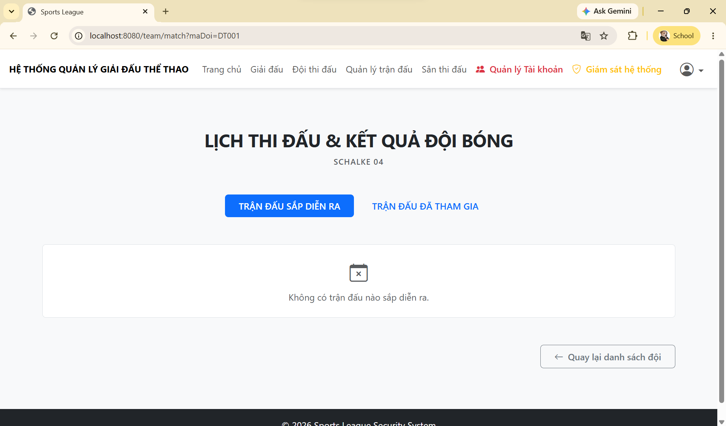
Giám sát an ninh hệ thống (Audit Log & Dashboard)
Phân hệ Audit Log chứa các dữ liệu nhạy cảm tối cao của hệ thống nên được cấu hình phân quyền nghiêm ngặt như sau:
STT | Endpoint / Route | Mô tả Chức năng | ROLE_BTC | ROLE_TD / ROLE_TT / ROLE_GS
1 | GET /audit | Xem trang tổng quan Dashboard & Danh sách | Cho phép | Chặn ngay lập tức (403)
2 | GET /audit/api/stats | API cấp dữ liệu cho biểu đồ Chart.js | Cho phép | Chặn ngay lập tức (403)
